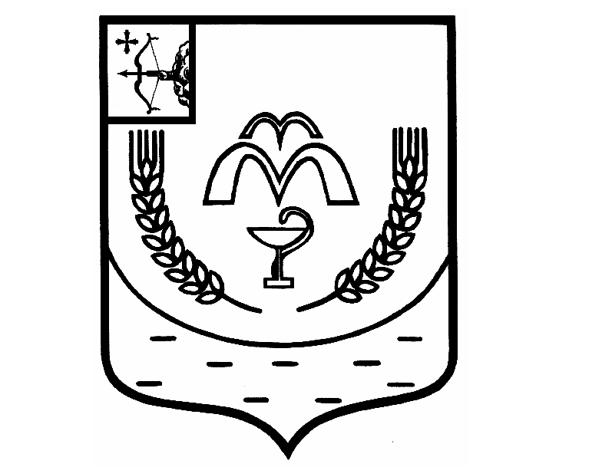

КУМЕНСКАЯ РАЙОННАЯ ДУМА
ШЕСТОГО СОЗЫВА
от 23.04.2024 № 25/153
пгт Кумёны

Об отмене решения

В соответствии со статьей 23 Устава Куменского района Куменская районная Дума РЕШИЛА:

Решение Куменской районной Думы от 05.03.2024 г. № 24/149 отменить.

2. Настоящее решение вступает в силу в соответствии с действующим законодательством.

Председатель
Куменской районной Думы А.А. Машковцева

И.о. главы Куменского района Н.В. Кислицын

